山东省2020年普通高中学业水平等级考试
历史
注意事项:
1．答卷前，考生务必将自己的姓名、考生号等填写在答题卡和试卷指定位置。
2．回答选择题时，选出每小题答案后，用铅笔把答题卡上对应题目的答案标号涂黑。如需改动，用橡皮擦干净后，再选涂其他答案标号。回答非选择题时，将答案写在答题卡上。写在本试卷上无效。
3．考试结束后，将本试卷和答题卡一并交回。
一、选择题
1. 战国时期，孟子认为“无礼义，则上下乱”，韩非子认为“义者，君臣上下之事”。他们所说“义”的实质是
A. 中央集权政治的准则 B. 衡量道德修养的标准
C. 统治阶层的行为规范 D. 维护等级秩序的工具
【1题答案】
【答案】D
【解析】
【详解】根据题意可知，孟子认为有了礼义能稳定社会上下秩序，韩非子认为义能够维护君臣之间秩序，由此可知他们都认为义能够起到稳定秩序，维护等级的作用，故选D；战国时期中央集权尚未形成，所以他们所说的义不是中央集权政治的准则，排除A；他们所说的义是维护等级秩序的工具，而不是侧重于道德层面，排除B；义不仅仅用来规范统治阶层行为，也涉及到被统治阶层，排除C。故选D。
2. 先秦至西汉前期，山东东部地区得“鱼盐之利”，总体上是商业活跃的地方。西汉中期以后，这一地区的商人活动开始步入低谷。这是由于西汉政府
A. 重视关中地区经济发展 B. 强化了经济控制
C. 开通了丝路贸易 D. 以儒家义利观教化百姓
【2题答案】
【答案】B
【解析】
【详解】山东东部地区由西汉以前的商业活跃到西汉中期以后步入低谷，结合所学内容可知这种变化主要是汉王朝实行重农抑商、盐铁官营等政策有关，这些政策抑制了民间商业活动，强化了政府对经济的控制，导致了商人活动开始步入低谷，故选B；重视关中地区不一定就要导致山东东部商业活动步入低谷，排除A；开通丝路贸易应该有利于相关的商业活动活跃，排除C；以儒家义利观教化百姓和商业活动的变化没有直接关系，排除D。
3. 如表为唐代翰林学士的起源和演进概况。它反映了唐代
时期 | 概况
高祖、太宗时期 | 设立文学馆，弘文馆等学士，备君主顾问
高宗、武后时期 | 学士开始参与决策事务
玄宗时期 | 开开元初，设翰林待诏，后改为翰林学士，建立学士院，专掌最机密的诏令起草，正式参与朝政决策

A. 翰林学士逐渐控制了决策权 B. 文官地位日益提高
C. 三省六部制渐趋成熟 D. 朝廷内部权力的再分配
【3题答案】
【答案】D
【解析】
【详解】根据表格内容可知，唐代翰林学士由备君主顾问到开始参与决策再到专掌诏令起草，正式参与决策，说明翰林学士逐渐获得了决策国家事务的权力，成为决策集团的一分子，即在朝廷内部决策权力进行了重新分配，故选D；翰林学士是逐渐参与决策权力，决策权始终还是归皇帝所有，排除A；仅根据翰林学士地位的变化无法证明文官地位得到提高，排除B；三省六部制出现于南北朝时期，在唐前期就已经趋向成熟，排除C。故选D。
4. 王安石在变法中“募饥民修水利”，以“赈救食力之农”“兴陂塘沟港之废”。与“煮粥赈灾”“开仓放粮”等赈灾方式相比，王安石此举力图
A. 尽量减轻政府的救灾负担 B. 稳定灾区的社会秩序
C. 从长远上解决灾民生计问题 D. 建立政府抗灾救荒体系
【4题答案】
【答案】C
【解析】
【详解】王安石通过招募饥民兴修水利的方式进行赈灾，一方面救济了灾民，另一方面也兴修了水利，同时通过兴修水利也能恢复和促进农业发展，一定程度上减少灾害再次出现的可能，有利于从长远上解决灾民的生计问题，故选C；招募灾民兴修水利并不一定减轻政府的救灾负担，因为水利工程的修建，还有可能暂时增加政府的负担，排除A；招募灾民兴修水利和稳定灾区社会秩序之间没有必要联系，此举不一定有利于稳定灾区社会秩序，排除B；王安石的措施属于救灾措施，并没有建立和形成政府抗灾救荒体系，排除D。故选C。
5. 黄宗羲提出，古代圣王倡行“崇本抑末”，其中“抑末”是指禁绝与巫蛊、奇技淫巧等相关的无益于民生的工商业，而有利于民生的工商业皆属本业。他作出这一论断旨在
A. 表达对社会现实的不满 B. 论证变革经济政策的合理性
C. 宣扬经世致用思想 D. 促进资本主义萌芽发展
【5题答案】
【答案】B
【解析】
【详解】黄宗羲重新解释“古圣王”的“崇本抑末”政策，指出“无益于民生的工商业”是“末业”要抑制，有利于民生的工商业则属于“本业”，应重视其发展，其旨在以此论证变革传统经济政策的合理性，B项正确；黄宗羲将工商业分为有利于民生和和无益于民生两种，目的不是为了表达对社会现实的不满，A项错误；黄宗羲对“崇本抑末”政策的新解释，不是为了宣扬“经世致用”的观念，C项错误;材料不能说明黄宗羲为了“促进资本主义萌芽发展”,提出区别对待工商业的，D项错误。
6. 1873年，华蘅芳等人翻译《地学浅释》把英国学者赖尔的地质学理论介绍到中国。赖尔认为，地质的进化过程，不是由超自然力量或者巨大灾变造成的，而是由自然力量在漫长的岁月中逐渐形成的。这一理论在当时受到中国进步思想家的欢迎，是因为它
A. 对自然演进规律进行了科学阐释 B. 传播了西方先进科学知识
C. 与中国社会变革产生了共鸣 D. 动摇了恪守祖训的陈旧观念
【6题答案】
【答案】C
【解析】
【详解】19世纪后期，赖尔关于自然力量逐渐推动地质进化的理论，受到中国进步思想家欢迎是因为这一理论可以用来支持和宣传维新思想，与中国社会变革产生了共鸣，C项正确; 科学阐释了“自然演进规律”，不是强烈要求变革中国社会，实现救亡图存理想的进步思想家关注赖尔理论的主要原因， A项错误;19世纪后期，中国民族危机不断加深，进步思想家欢迎赖尔理论不是为了传播自然科学知识，B项错误; 19世纪后期地质进化理论传入中国，没能动摇恪守古训的陈旧观念，D项错误。
7. 五四时期，中国知识界掀起了“平民教育运动”。如图为1919年4月北京大学“平民教育讲演团"成员许德珩对一群小商人、人力车夫和店员演说的内容摘录。这反映出知识界已初步认识到
兄弟……这回谈话的题目是“勤劳与知识”。……各位劳动的精神，我们是很佩服的，若是再能求点知识，做个有知识的劳动家，莫终日做那些有钱人的机器、富贵人家的牛马，这是我们所盼望的。

A. 平民阶层贫困落后的根源 B. 新文化传播必须与劳工运动相结合
C. 觉醒民众对社会进步的重要性 D. 团结工农是革命的当务之急
【7题答案】
【答案】C
【解析】
【详解】五四运动时期，知识分子深入到工商业者中宣传“追求知识”，“追求自由平等”的道理，反映出知识界已经初步认识到促进民众觉醒对社会进步的重要性，C项正确；徐德珩在谈话中没有明确平民阶层“贫困落后的根源”，A项错误；知识分子到工商业者中学宣传求知和平等，将“新文化传播”与工农运动相结合是方法，不是其认识的进步，B项错误; 材料并未体现“革命”和“团结工农”对革命的重要性，D项错误。
8. 如图为1906—1921年日、英、德、俄四国在华商号数量变化示意图。其中①是
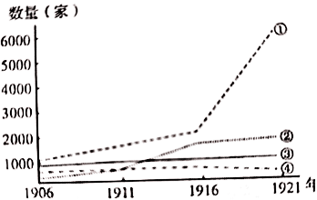
A. 日本 B. 英国 C. 德国 D. 俄国
【8题答案】
【答案】A
【解析】
【详解】根据所学知识可知，一战期间特别是1915年《二十一条》签订后，日本加紧了对中国的侵略，和曲线①所示的在华商号数量迅猛增长相对应，A项符合题意；1914年到1918年，英德等欧洲列强忙于帝国主义战争，减少了对中国的商品输出和资本输出，在华商号数量发展与曲线①所示不符，BC两项错误；1917年俄国十月革命胜利后，退出了帝国主义阵营，在华商行数量与图中曲线①的发展趋势并不对应，D项错误。
9. 如图为中国近代某一历史时期农民运动发展形势示意图。图中形势形成的原因是
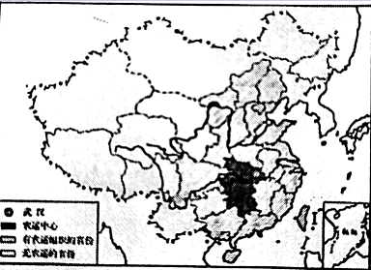
A. 辛亥革命得到各地响应 B. 国民革命运动的发展
C. 农村革命根据地的开辟 D. 人民解放军展开战略反攻
【9题答案】
【答案】B
【解析】
【详解】根据所学知识可知，20世纪20年代国民革命运动的发展，推动了图中所示即两湖地区农民运动的高涨，B项正确; 辛亥革命并没有得到各地农民运动的广泛响应，A项错误；大革命失败后，农民革命根据地主要建立在湘赣等省的省际交界地区，与图中所示两湖地区农民运动的发展形势不符，C项错误；1947年人民解放军展开战略反攻时，两湖地区的农民运动并没有如图所示得到迅猛发展，D项错误。
10. 智者学派的代表人物普罗泰格拉认为，“当雅典人进行公共事务的讨论……他们听每个人的建议，因为他们每个人都有这种美德，否则城邦将不存在”。他强调雅典的存续得益于
A. 规范的公共事务决策程序 B. 积极参政的公民群体
C. 良好的道德风尚 D. 发达的城邦教育
【10题答案】
【答案】B
【解析】
【详解】普罗泰格拉认为城邦之所以存在，是因为在公共事务讨论时，倾听了每个公民的建议，而每个公民对于城邦公共事务的关注则是其具备的美德。这一言论说明了积极参政的公民群体是城邦得以延续的关键，B正确；普罗泰格拉的言论中并未涉及雅典城邦公共事务决策的程序，排除A；通过普罗泰格拉的言论可知，公民的美德指的是其对于城邦事务的关注，而非其本身的道德品质，排除C；普罗泰格拉的言论中未提及城邦教育，而且根据所学知识可知，在古代雅典，并非所有公民都具备良好的教育，这与题干中“每个人的建议”不符，排除D。
11. 启蒙运动中，一些思想家提出，“世界可以根除一切邪恶，因为任何邪恶的存在……仅仅是不良环境的产物，而这种环境是人类创造的，人类也可以改变它”。这反映出他们已经理性地思考
A. 宗教改革运动的缺陷 B. 社会的改造问题
C. 科学的价值与作用 D. 人类与环境的辩证关系
【11题答案】
【答案】B
【解析】
【详解】根据题干可知，邪恶是人造不良环境导致的，因此人类可以通过改变环境来根除邪恶，结合启蒙运动相关知识可知，这里的邪恶指的是专制、迷信等，而人类环境的改造指的是对社会的改造，B正确；题干中并未指出宗教改革的缺陷，排除A；题干主旨强调的是人类改造社会的能力，即人本身的主动性，而非科学的价值和作用，排除C；D中的环境指的是客观的自然环境，非人造所成，排除。
12. 第一次世界大战后，“现代欧洲联合思想之父”库登霍夫—卡莱基倡导建立“欧洲合众国”并发起了“泛欧运动”，在欧洲引起了强烈回响。这是因为
A. 战争削弱了欧洲的国际地位 B. 凡尔赛体系缓和了欧洲各国矛盾
C. 美国联邦制为欧洲提供了借鉴 D. 国际联盟奠定了欧洲合作的基础
【12题答案】
【答案】A
【解析】
【详解】第一次世界大战主要在欧洲进行，战争削弱了英法德等西欧国家实力，而美国在战争中实力大增，成为战后世界经济霸主，国际格局发生了变化，欧洲国际地位遭受挑战，正是在此背景下，库登霍夫—卡来基倡导建立“欧洲合众国”，A正确；凡尔赛体系激化了法德矛盾，排除B；美国联邦制确立时间是在1787年，与库登霍夫—卡来基的倡议提出时间相隔久远，而且“欧洲合众国”的构建模式不是联邦制模式，排除C；国际联盟中不仅仅有欧洲国家，而且德国在1926年才加入国联，排除D。
13. 如表为1928年和1932年苏联在农业春播中使用不同播种方式的情况。这反映出苏联
方式时间 | 手播（%） | 马拉播种机（%） | 拖拉机牵引播种机（%）
1928年 | 74.4 | 25.4 | 0.2
1932年 | 51.7 | 283 | 20.0

A. 新经济政策对农业影响有限 B. 工农业比例严重失调
C. 农业集体化基础相对薄弱 D. 工业化发展阻力较大
【13题答案】
【答案】C
【解析】
【详解】1928年至1932年，苏联农业春播方式中，马拉播种机和拖拉机牵引播种机的播种方式占比上升，后者上升速度尤其明显，而手播方式虽然在下降，但是占比仍然较高，说明苏联农业集体化基础较为薄弱，C正确；新经济政策在1924年斯大林执政后逐渐被取消，排除A；通过播种方式无法判断工农业比例结构，排除B；说明1928年至1932年苏联的工业化水平提升较快，D排除。
14. 英国学者彼得.哈格特为阐明引发国家间冲突的各类地理因素编绘了一张假想国地图。如图所示为其中的四类因素。1938年，法西斯德国制造了苏台德问题，进而占领了苏台德地区。这一事件的起因可以归类于
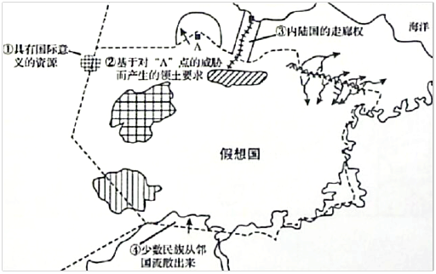
A. ① B. ② C. ③ D. ④
【14题答案】
【答案】D
【解析】
【详解】苏台德地区位于欧洲中心，是捷克斯洛伐克境内邻近德国讲德语居民所居住的地区，至1918年为止，以德国人为主的苏台德地区和以捷克人为主的波西米亚同属奥匈帝国，第一次世界大战后，奥匈帝国战败，该国被一分为三，即：奥地利、匈牙利和捷克斯洛伐克。苏台德地区归属捷克斯洛伐克，而当地350万讲德语的居民从奥匈帝国的主体民族，一下降为了捷克斯洛伐克的少数民族，苏台德地区问题由此而起，此后纳粹德国制造苏台德事件的事由也源于此，因此苏台德事件起因来看，符合④的描述，D正确；苏台德地区的主要资源是常规资源，不是具有国际意义的资源，排除A；苏台德地区是相对完整的地理单元，相对于德国而言，鉴于捷克斯洛伐克的国家实力，苏台德地区虽然靠近德国，但其并不构成威胁，排除B；纳粹德国有出海口，不属于内陆国，排除C。
15. 1969年美国出台了新的《出口管制法》，不再使用“共产党国家”与“非共产党国家”这一概念和划分方法，代之以“鼓励与美国有外交关系或贸易关系的国家进行贸易”，并要求商业部修订管制清单。这一调整主要是由于美国
A. 同苏联关系缓和 B. 与西欧竞争加剧
C. 陷入侵越战争泥潭 D. 国家实力相对衰弱
【15题答案】
【答案】D
【解析】
【详解】根据“1969年”并结合所学内容可知，此时美国陷入越战泥潭，国家干预经济政策逐渐失灵，在和苏联的争霸中处于守势，整体国家实力相对衰落，因此美国迫切希望改善国际环境，所以此时美国开始调整外交政策，故选D；此时美国同苏联的关系依然紧张，排除A；同西欧竞争加剧和陷入侵越战争泥潭都是导致美国国家实力相对衰落的部分因素，不能全面涵盖题意，属于以偏概全的错误，排除BC。故选D。
二、非选择题
16. 图1、图2、图3是中国古代三个历史时期（东汉永和五年、唐天宝元年、明洪武二十六年）的人口密度图。阅读材料，回答问题。
材料
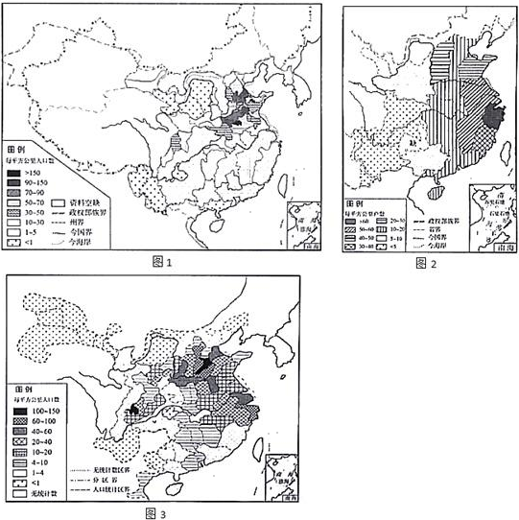
——据葛剑雄《中国人口发展史》
分别提取图1、图2、图3的人口分布信息，并据此说明与其相对应的历史时期。

【16题答案】
【答案】图1：南北人口密度差异明显，黄河中下游地区人口密度最高，南方地区人口密度相对较低。这与东汉政治、经济中心在北方，南方经济欠发达的状况相吻合。据此判定图1为东汉（永和五年）。
图2：人口密度最高的地区在长江下游地区（江浙地区）。这与明初政治中心在南京，南方经济发达的状况相吻合。据此判定图2为明代（洪武二十六年）。
图3：黄河中下游、长江下游地区人口密度都相对较高。这与唐朝政治中心在北方，江南经济不断开发的状况相吻合。据此判定图3为唐代（天宝元年）。
【解析】
【详解】图五中人口密度分布不均，差异明显，其中黄河中下游地区人口密度最高，说明此时政治经济中心应该位于北方，而南方地区开发程度不高，由此判断图五应该是东汉时期，此时经济重心尚未南移，人口分布符合此时的社会状况。图六中人口分布密度发生变化，人口密度最高的是长江中下游地区，而且南北人口分布较为均衡，南方隐隐多于北方，这种情况的出现应该与明代经济重心已经转移到南方，江南经济发达有关，且此时政治中心也位于南方的南京，由此可判断图六应该是明代洪武年间；图七相较图五在人口分布上南方开始增多，人口密度较高的是关中地区和长江中下游，这种情况应该与唐代首都位于长安，经济重心逐渐南移，南方得到开发有关，因此形成了南北两个人口密度最高的地区。由此判断图七应该是唐朝天宝年间。
17. 1900年，梁启超在《少年中国说》中说，“今日之责任，不在他人，而全在我少年”“少年智则国智”“少年强则国强”“少年进步则国进步”。阅读材料，回答问题。
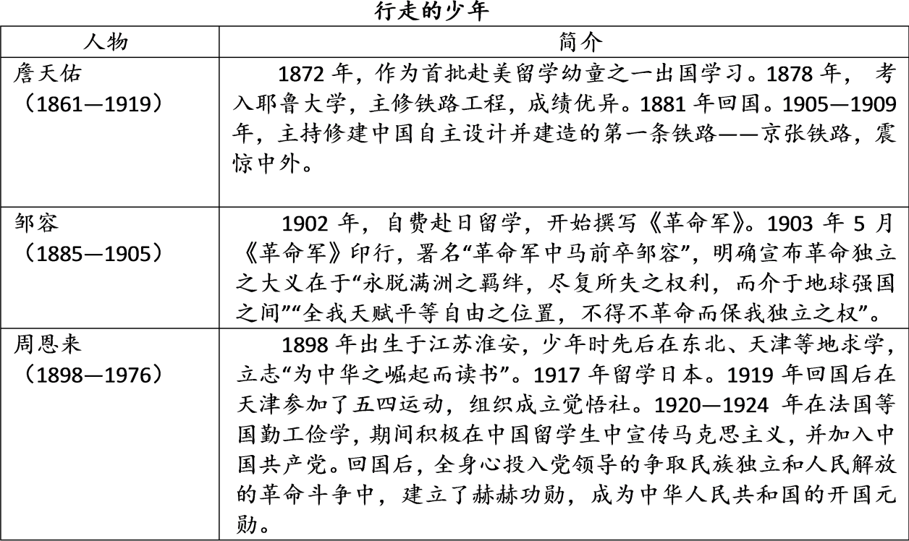
根据材料，谈谈你对梁启超认识的理解。
（要求：表述成文，持论有据，论述充分，逻辑清晰。）

【17题答案】
【答案】（1）作答内容应包括以下三个角度：①结合时代背景，对梁启超的认识进行论述。
从中华民族危机严重和救亡图存成为时代主题的角度论述；从梁启超强调少年的责任与担当和少年是国家振兴的希望的角度论述。②结合三人活动及其对中国社会进步的意义进行论述。
结合詹天佑的主要成就，从推动近代科技进步、为国争光的角度论述；结合邹容的思想及其影响，从推动资产阶级民主革命的角度论述；结合周恩来的革命活动，从对新民主主义革命胜利贡献的角度论述。③联系现实，谈自己的责任和担当。
（2）逻辑清晰，表述成文。
【解析】
【详解】结合所学内容可知，梁启超所处的时代是中国处于半殖民半封建和积贫积弱的时代，此时的中国外有列强侵略，民族危机深重；内有封建势力腐朽，阻碍社会进步。因此救亡图存成为当时的时代主题，也是以梁启超为代表的中国先进分子的奋斗目标。所以梁启超在《少年中国说》中将民族振兴和国家富强的希望寄托在中国少年身上。詹天佑是中国近代卓越的铁路工程师，他主持建造京张铁路、滦河大桥，克服了外国人都无法克服的困难，为国家争取了荣誉；邹容作为近代革命的先行者，撰写了大量革命材料，宣扬了民主革命思想，推动了资产阶级民主革命，为推翻封建君主专制，建立民主共和政体贡献了自己的力量；周恩来从新民主主义革命以来，积极宣扬马克思主义，加入中国共产党，为了争取民族独立和人民的解放全力战斗，最终为新中国的成立，为中国实现民族独立建立了赫赫功勋。他们的这些行为和思想都践行了梁启超主张，特别是邹容和周恩来，作为后来的少年担负了少年者的责任，最终实现了振兴民族的梦想。
18. 阅读材料，回答问题。
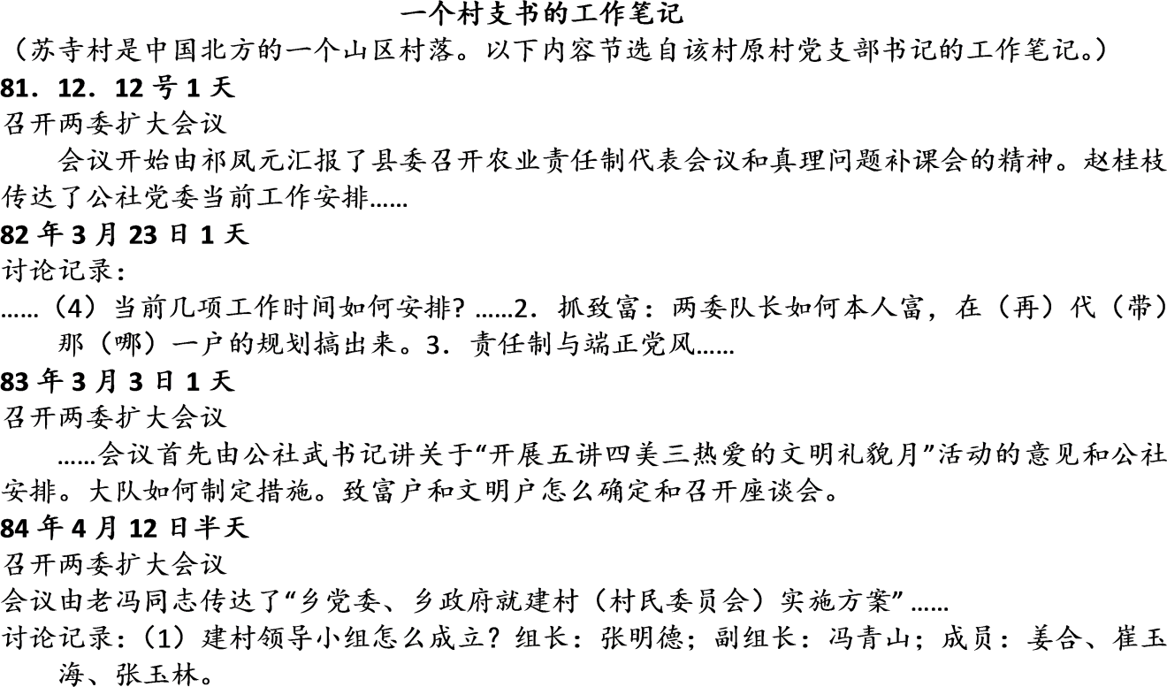
——摘自华东师范大学中国当代史研究中心《一个村支书的工作笔记》
提取材料信息，说明上述材料对研究20世纪八十年代中国农村改革有哪些史料价值。

【18题答案】
【答案】
角度 | 信息提取 | 史料价值
材料来源 | 材料选自一个农村党支部书记的工作笔记。 | 村党支部书记是农村基层干部，作为改革的亲历者，其工作笔记是研究20世纪八十年代农村改革的一手史料。
材料内容 | 农业责任制、抓致富、先富带后富、评选致富户等，反映了农村改革中实行家庭联产承包责任制、鼓励脱贫致富、重视经济发展的情况。 | 可用于研究20世纪八十年代农村经济体制改革。 | 工作笔记从政治、经济、思想等方面反映了20世纪八十年代的农村改革情况。苏寺村的社会变迁是中国农村改革的一个缩影。
材料内容 | 公社、大队、乡党委、乡政府、建村等，反映了撤社建乡、村民自治的情况。 | 可用于研究20世纪八十年代农村基层政权建设和基层民主建设。 | 工作笔记从政治、经济、思想等方面反映了20世纪八十年代的农村改革情况。苏寺村的社会变迁是中国农村改革的一个缩影。
材料内容 | 真理问题补课，端正党风、开展文明礼貌月活动、评选文明户等，反映了农村改革中加强党的领导、解放思想、重视精神文明建设的情况。 | 可用于研究20世纪八十年代农村改革中党的建设和社会主义精神文明建设。 | 工作笔记从政治、经济、思想等方面反映了20世纪八十年代的农村改革情况。苏寺村的社会变迁是中国农村改革的一个缩影。
【解析】
【详解】本题要求就一名80年代村支书的工作笔记展开论述，研究其史料价值。根据材料内容可知，这名村支书的工作笔记记载了1981年12月到1984年4月的部分工作内容，这部分工作记载属于当事人对当时现实情况的记载，可以用来研究20世纪80年代我国的农村经济改革，属于最具有史料价值的一手史料。在他的工作笔记中记载了农业责任制、抓致富、“本人富，在（再）代（带）那（哪）一户的规划搞出来”、“致富户和文明户怎么确定”等内容，结合所学内容可知这些内容从侧面反映了家庭联产承包责任制和农村经济体制改革的开展；根据“公社党委”、“乡党委、乡政府就建村（村民委员会）实施方案”可知能够反映20世纪80年代农村基层政权建设和基层民主建设的相关概况。根据“真理问题补课”、“端正党风”、“开展……文明礼貌月”等内容可知能够反映当时农村改革中党的建设和社会主义文明建设。所以这个工作笔记本身属于一手史料，其记载的政治、经济、思想等方面的内容可作为研究我国20世纪80年代社会改革的文献资料。
19. 咖啡馆的历史，既是一部经济史，也是一部社会史。阅读材料，回答问题。
材料 1652年，伦敦出现了英国第一家咖啡馆。
17世纪中后期，咖啡馆在英国扎下了根。在当时伦敦任何一家宾客盈门的咖啡馆里，常见的场景是：各色人等汇集于此，抽烟、读报，谈论商业和贸易，传播小道消息，争论国家大事，评判王室显贵的品行举止。
18世纪中叶以后，伦敦的咖啡馆出现了新的变化。辉格党人愿意光顾“斯米纳”等咖啡馆，托利党人则经常聚会于“怀特”等咖啡馆，经纪人喜欢聚集于“乔纳森”咖啡馆，法律界人士集中于骑士团圣殿附近的咖啡馆。寻常百姓逐渐成为咖啡馆社交场所的边缘化群体。19世纪四十年代前后，满足贫穷工人需要的咖啡摊应运而生。
除咖啡外，茶也是英国重要的饮品之一。1606年前后，茶第一次作为商品进口到欧洲。1658年9月23日，伦敦报纸上第一次出现了茶的广告。不久，茶逐渐走进英国咖啡馆，但直到17世纪末，饮茶在英国仍然是一个新鲜事物。18世纪英国的茶叶需求量以惊人的速度增长，英国人对茶的热爱超过了其他任何主要的西方国家。在整个18世纪，咖啡馆都是提供茶饮料的主要场所。
——摘编自【英】马克曼·艾利斯《咖啡馆的文化史》等
（1）编写一幕发生在17世纪伦敦咖啡馆内的人物对话场景。（要求：先写出对话主题，主题要紧扣英国当时政治或经济领域的重大事件；对话内容要围绕主题展开，观点明确；对话过程完整，逻辑清晰。）
（2）结合英国咖啡馆的变化，说明咖啡馆的历史是一部“经济史”。
【19题答案】
【答案】（1）主题：主题明确，紧扣英国当时政治或经济领域的重大事件。
对话内容：层次一：对话主题不够突出，观点不够明确，对话不够完整，逻辑不够清晰；层次二：对话基本能够围绕主题展开，观点较明确，对话较完整，逻辑较清晰；层次三：对话紧密围绕主题展开，观点明确，对话完整，逻辑清晰。
（2）从咖啡馆的变化与世界经济发展联系的角度：随着欧洲国家海外贸易发展和对外殖民扩张，世界市场逐渐形成和扩大，世界各地的经济联系和交流加强，茶叶进入英国咖啡馆并且销量不断增加，饮茶从一个新鲜事物逐渐变成了英国人日常生活的一部分。
从咖啡馆变化与英国国内经济发展联系的角度：随着工业革命进行，英国社会阶层出现新的分化，咖啡馆逐渐由开放的、面向各阶层的消费场所发展为专门化的、面向特定阶层或群体的消费场所。
【解析】
【详解】（1）本题要求编写一幕发生在17世纪伦敦咖啡馆内的人物对话。因此解答本题首先应紧扣设问中的时间，即17世纪，在这一时期英国发生的政治经济领域的大事件主要有英国资产阶级革命、光荣革命、荷兰威廉三世入主英国、《权利法案》的颁布、君主立宪制形成、英国的对外殖民扩张、重商主义政策、颁布《航海条例》等，可从其中任选一个进行论述。其次场景是在咖啡馆内，根据“满足贫穷工人需要的咖啡摊应运而生”可知咖啡馆内的人物应该是有一定经济实力和社会地位的，因此人物身份设定可以是新旧贵族、工商业者等。因此解答本题必须选定符合题意的论题和设计符合场景的人物身份展开对话。对话设计逻辑清晰、完整即可。
（2）咖啡原产非洲，经由阿拉伯人带入欧洲，所以咖啡的传入是伴随着新航路开辟，欧洲国家对外殖民扩张进行的，由此反映了欧洲资本主义的发展和资本主义世界市场雏形的出现，咖啡馆的出现正是这一变化的体现；咖啡馆内的消费人群也表明咖啡逐渐成为英国社会各阶层的普通饮品，来自东方的茶叶也逐渐成为咖啡馆提供的饮料之一，说明当时英国社会人民生活水平的逐步提高，而这种变化则是与工业革命的开展、资本主义世界市场的形成是分不开的。所以说英国咖啡馆的历史实际上就是一部“经济史”。结合新航路开辟、殖民扩张和两次工业革命带来的影响对本题进行阐述即可。

